Практическая работа №28

Тема: Профиль в графическом редакторе Blender

Цель: Сформировать навыки построения профиля в графическом редакторе Blender.

Ход работы:

1. Ознакомьтесь с теоретической частью
2. Выполните задания практической части
3. Оформите отчёт

Практическая часть

Задание: Смоделировать фоторамку

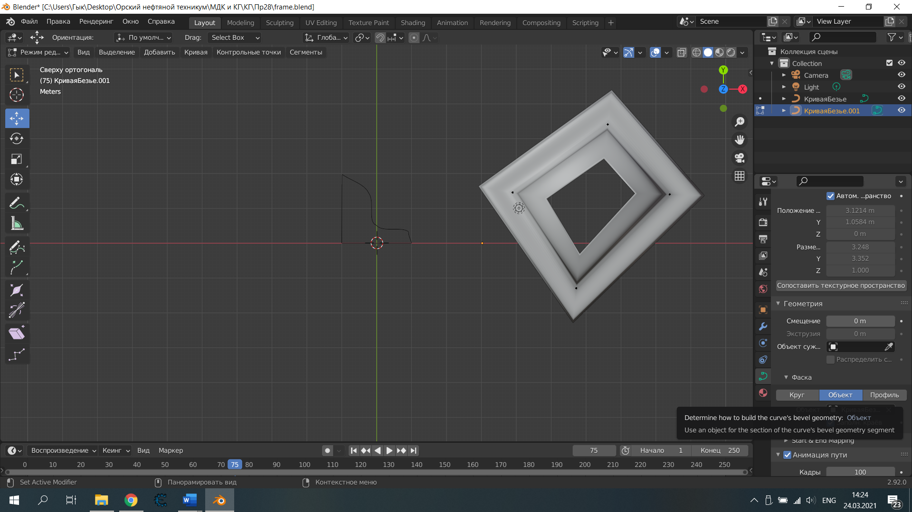

Рисунок 28.1 – модель

Вывод: :Сформировал навыки построения профиля в графическом редакторе Blender.